

СЕГОДНЯ В ВЫПУСКЕ
Тема недели: Лукашенко провел селекторное совещание по уборочной кампании 3
"С полей должны взять 9,5 млн т" - Лукашенко 3
Лукашенко требует обратить серьезное внимание на качество уборки урожая и содержание техники 5
Лукашенко: госрезерв зерна следует довести до 500 тыс. т 5
Лукашенко предлагает увеличить посевы гибридной ржи 6
Лукашенко о работе губернатора Могилевской области: вы все-таки добьетесь перелома 6
Лукашенко в ближайшее время планирует посетить Гомельскую область 7
"Выполнить железобетонно" - какие задачи поставил Лукашенко на уборочную кампанию 7
Тэма тыдня: Лукашэнка правёў селектарную нараду па ўборачнай кампаніі 10
"З палёў павінны ўзяць 9,5 млн т" - Лукашэнка 10
Лукашэнка патрабуе звярнуць сур'ёзную ўвагу на якасць уборкі ўраджаю і ўтрыманне тэхнікі 12
Лукашэнка: дзяржрэзерв збожжа трэба давесці да 500 тыс. т 12
Лукашэнка прапануе павялічыць пасевы гібрыднага жыта 13
Лукашэнка аб рабоце губернатара Магілёўскай вобласці: вы ўсё ж такі даб'яцеся пералому 13
Лукашэнка ў бліжэйшы час плануе наведаць Гомельскую вобласць 14
"Выканаць жалезабетонна" - якія задачы паставіў Лукашэнка на ўборачную кампанію 14
Фото 16
Инфографика 20

Тема недели: Лукашенко провел селекторное совещание по уборочной кампании
Президент Беларуси Александр Лукашенко 23 июля провел республиканское селекторное совещание по вопросам уборки урожая. По итогам совещания глава государства поставил ряд задач перед профильными ведомствами и руководством регионов.

"С полей должны взять 9,5 млн т" - Лукашенко
Президент Беларуси Александр Лукашенко требует максимальной отдачи при проведении уборочной кампании.
"Виды на урожай хорошие. Прогнозируется, что валовой сбор по всем культурам может быть выше прошлогоднего. Поэтому от всех требуется максимальная отдача, чтобы все, что есть на полях, в конечном итоге оказалось в закромах. Нужно задействовать все имеющиеся резервы. С полей мы должны взять 9,5 млн т: и рапс, и кукуруза на зерно, и колосовые, и гречиха, и просо. Ниже нельзя! - подчеркнул Александр Лукашенко. - Нужно задействовать и организовать работу людей и техники так, чтобы восполнить то, что мы потеряли в прошлые годы".
"Залог успеха - четкая организация работы, высокая трудовая и технологическая дисциплина", - отметил глава государства.
Президент отметил, что, несмотря на неплохие условия, нынешняя уборочная кампания непростая: посевы в большинстве случаев высокорослые, имеют хорошую плотность, однако резко отличаются по степени созревания. "Уборка зерновых в этом году, как меня информируют специалисты, началась на десять дней позже обычного. Значит, основную уборку следует завершить в течение двух недель, а за двадцать дней мы однозначно должны закончить уборку", - поставил задачу глава государства.
Еще одна сложность, по его словам, связана с тем, что работы по уборке зерновых по времени накладываются на второй укос трав и массовый сев пожнивных культур. "Поэтому вторая задача: организовать работу так, чтобы мы могли убрать зерновые (конечно, в приоритете), но параллельно, как бы ни было сложно, организовать во всех хозяйствах массовую уборку травянистых кормов. И обязательно (влаги достаточно сейчас) пожнивно, поукосно, где только возможно высевать травянистые корма для того, чтобы получить дополнительные кормовые единицы, - поручил Александр Лукашенко. - Одновременно необходимо убирать лен. Такой сверхнапряженный график работ в период страды бывает редко".
Глава государства потребовал обеспечить жесткий контроль за заготовкой льнотресты и льноволокна, возделыванием рапса. "Рапс - это высокодоходная культура, очень рентабельная. Вы заметили, по России бешеная гибель пчел в связи с тем, что начали высевать в огромных количествах рапс и не вовремя обрабатывать химическими препаратами. Смотрите, чтобы у нас этого не повторилось, потому что разговор будет очень коротким", - предупредил он.
Александр Лукашенко также высказал настороженность, что контролирующие органы по-прежнему выявляют массу недостатков и недоработок.
"Откровенное головотяпство, а зачастую - приписки. Но это уже нарушение закона, поэтому генеральному прокурору и министру внутренних дел надо обратить на это внимание и жестко спрашивать. Нам не нужны эти приписки, они ведь денег не дают. Они сбивают с толку и мешают планировать будущее. Говорят, не хватает механизаторов, не на должном уровне подготовлены техника и зерносушильные комплексы, есть трудности с топливом", - очертил круг проблем глава государства.
Президент напомнил, что обеспечение агропромышленного комплекса во время уборочной капании топливом - это задача правительства. "Премьер-министр должен персонально отвечать за обеспечение комплекса летне-осенних работ в сельском хозяйстве топливом и всем необходимым. За то, что зависит от центра. Остальное - это дело губернаторов", - обратил внимание Александр Лукашенко.
Он поинтересовался у губернаторов, какова реальная обстановка с уборкой на местах, почему не обеспечена полная готовность техники и почему организациям не хватает топлива, ведь были приняты все необходимые решения. "Хотел бы услышать объективную картину, особенно от Гомельщины. Меня настораживают невысокие темпы уборки на Гомельщине, и, самое главное, сколько можно говорить о низкой урожайности в Гомельской области по зерновым? Мы же договорились: если у вас где-то не растут зерновые, колосовые - высевайте кукурузу, если кукуруза слабо растет - возделывайте зерновые, колосовые и прочее", - подчеркнул глава государства.
В селекторном совещании приняло участие руководство Администрации Президента, Совета Министров, Министерства сельского хозяйства и продовольствия, Генеральной прокуратуры, Министерства внутренних дел, Комитета государственного контроля. В областных студиях на прямой видеосвязи с Президентом находились губернаторы, помощники главы государства в регионах, а также заместители председателей облисполкомов и Минского горисполкома, курирующие вопросы сельского хозяйства.
Как рассказал журналистам до начала совещания вице-премьер Владимир Дворник, со стороны правительства, Министерства сельского хозяйства и продовольствия, облисполкомов существенных, нерешенных проблем в части проведения уборочной кампании нет.
"Сегодня главная задача - убрать вовремя. И, конечно, мы все ждем погоды. Если будет хорошая, организованно ее проведем", - заверил он.
Что касается видов на урожай, то Владимир Дворник сказал: "В этом году урожай будет выше, чем в прошлом".
Такого же мнения придерживается министр сельского хозяйства и продовольствия Анатолий Хотько. "Думаю, что более восьми миллионов тонн (зерна. - Прим. БЕЛТА) должны собрать. Аграрии очень осторожны в прогнозах, озвучивании цифр, - отметил он. - Урожай мы соберем однозначно выше прошлого года, сформируем и продовольственную безопасность, и обеспечим животноводство".
Для проведения уборочной кампании задействованы порядка 40 тыс. человек. "Параллельно идет комплекс работ по уборке соломы, подготовке к осенним работам, к севу рапса, озимых культур, накопление удобрений, вывоз органики. Это действительно большой спектр и объем работ, - сказал он. - В этом году мы привлекаем и студентов, которые имеют соответствующее образование, чтобы они получили практический, производственный опыт".
Министр также заверил, что в хозяйствах имеются достаточные запасы топлива. "Благодаря поддержке Президента выделены кредитные ресурсы, имеются запасы топлива из расчета примерно на 21 день вперед", - пояснил он.

Лукашенко требует обратить серьезное внимание на качество уборки урожая и содержание техники
Обращаясь к председателям облисполкомов, Александр Лукашенко потребовал "обратить серьезное внимание на качество уборки".
"Обращаю ваше внимание на потери. Возьмите это на контроль", - поручил губернаторам Президент. По минимальным оценкам, потери во время уборочной составляют полмиллиона тонн, констатировал глава государства. Особо он выделил центральные и северные районы, которые еще массово ведут уборку озимого рапса. "Там потери большие", - выразил обеспокоенность Президент и потребовал не забывать о соблюдении технологии.
"Урожай надо убрать с минимальными потерями, а лучше без них, если это возможно", - подчеркнул глава государства.
Александр Лукашенко напомнил о необходимости восстановить полутора-двухгодичный запас травянистых кормов.
К этому времени зерновые и зернобобовые убраны примерно на 20% площадей. "Через день-полтора надо героически вести уборку, чтобы за неделю мы вышли за 60%", - сказал глава государства.
Во время селекторного совещания затрагивался вопрос обеспечения хозяйств техникой, топливом. "Что касается покупки комбайнов, мы обратим на это внимание", - сказал Президент. При этом глава государства озвучил главное требование - нормальное содержание техники. Контролировать это - одна из функций милиции, КГК, прокуратуры.

Лукашенко: госрезерв зерна следует довести до 500 тыс. т
Президент Беларуси Александр Лукашенко считает необходимым по итогам уборочной кампании довести объемы государственного резерва зерна до 500 тыс. т.
"В прошлом году все резервы, которые были у нас по зерну, мы отдали. Резервов почти нет. В этом году госзаказ - вопрос вопросов. Все, о чем мы договорились с крестьянами, надо выполнить, выкупить у них зерно и положить в том числе в резерв. В этом и следующем году мы должны восстановить резервы, которые у нас были. Нам нужно собрать миллион тонн, чтобы иметь резерв и накормить народ. Проблем не будет, чтобы люди были с хлебом. В этом году у нас хороший урожай, - сказал глава государства. - Но хотелось бы, чтобы еще и резерв (государственный резерв зерна. - Прим. БЕЛТА) был не 200-300, а может, полмиллиона тонн".
Такой уровень неприкосновенных запасов, по мнению Президента, дает уверенность в обеспеченности зерновыми на случай неурожая и возможность получить дополнительную валютную выручку при необходимости. "Это же деньги, валюта. Если хлеб в закромах есть, в резерве - это валюта. И кто гарантирует, что у нас через год, через два снова не будет засухи, как в прошлом году, и мы не получим урожай? Никто не гарантирует. Поэтому резерв надо восстановить", - подчеркнул Александр Лукашенко.
Президент также потребовал неукоснительного выполнения госзаказа по зерну. "Госзаказ - это железобетонно. Никого не надо уговаривать. Все (облисполкомы. - Прим. БЕЛТА) заключили договоры и проавансированы. Поэтому, чтобы не было потом разговоров, что госзаказ не выполнен. Миллион тонн - это для страны почти ничего. Я уверен, что некоторые крестьяне в этом году будут готовы продать и больше. Главное, чтобы мы могли у них купить этот хлеб", - подытожил глава государства.

Лукашенко предлагает увеличить посевы гибридной ржи
Президент Беларуси Александр Лукашенко обратил внимание губернаторов на хорошее качество гибридной ржи, ее устойчивость к погодным условиям и предложил перенимать опыт Витебской области по возделыванию этой культуры.
Александр Лукашенко поинтересовался у председателя Витебского облисполкома Николая Шерстнева, как обстоят дела с посевами гибридной ржи. Губернатор доложил, что ее возделывают в Витебской области уже пятый год, сейчас ею заняты площади в 10 тыс. га. Урожайность этой культуры очень высока: даже при неполном соблюдении технологий она составляет 70-80 ц/га.
Президент рассказал, что лично наблюдал за состоянием посевов гибридной ржи и остался доволен увиденным. "Меня поразила эта культура, - признался он. - Была жара страшная, знаю, что там пески (на поле, где посеяна рожь. - Прим. БЕЛТА). Я поражен был, как переносит гибридная рожь наш климат. Отлично. Нигде не полегла. Ровненько, как солдаты, стоит эта рожь".
В этой связи глава государства поручил руководству всех регионов обратить внимание на эту культуру, изучить опыт Витебской области и при необходимости расширить площади посевов гибридной ржи. Тем более что на рынке есть спрос на зерновые, при избытках урожая рожь всегда можно будет продать. "Если нам не нужно столько ржи, мы ее всегда продадим на рынке. Посмотрите на этот опыт и потом мне доложите", - сказал Президент.
Возделывание гибридной диплоидной ржи ведется, в частности, на экспериментальном поле хозяйства "Александрийское", которое часто называют президентским. Глава государства, действительно, регулярно посещает поля этого хозяйства и лично курирует ход сельскохозяйственных работ.

Лукашенко о работе губернатора Могилевской области: вы все-таки добьетесь перелома
Президент Беларуси Александр Лукашенко, заслушав доклад губернатора Могилевской области Леонида Зайца на республиканском селекторном совещании по вопросам уборки урожая, позитивно оценил предпринимаемые им меры в аграрной сфере.
"Те договоренности, которые у нас с вами достигнуты, выдерживаете. Вы слово в слово доложили о том, о чем мы с вами договаривались. Это свидетельствует о том, что вы все-таки добьетесь перелома в Могилевской области, - считает глава государства. - Главное, что вы понимаете, что надо делать. То, что вы нашли людей (губернатор рассказал о решении проблем с кадрами. - Прим. БЕЛТА), - хорошо. В Могилевской области всегда было нелегко с кадрами. Просто надо найти этих людей, которые хотят и умеют работать, хорошо им заплатить".
"Проблемы всегда были, есть и будут. Но у нас люди на селе не отучились работать", - заметил глава государства
Александр Лукашенко подчеркнул, что аграрии всех регионов в своей деятельности должны учитывать происходящие изменения климата: "Нельзя работать традиционно, как мы 20-30 лет назад работали. А у нас эта инерция еще сохраняется".
Президент также поручил обратить более пристальное внимание на экспериментальные поля по выращиванию зерновых культур и шире распространять имеющийся передовой опыт.

Лукашенко в ближайшее время планирует посетить Гомельскую область
Александр Лукашенко напомнил, что уже не первый раз обращает внимание руководства области на необходимость пересмотра структуры посевных площадей в связи с изменением климата. "Начинайте планировать, что и где вы будете сеять, - потребовал Президент. - Надо вовремя все делать".
"В ближайшее время буду у вас. Готовьтесь, мы обсудим эти проблемы", - сказал глава государства. Он потребовал, чтобы во время поездки ему докладывали не о ходе уборочной, а о том, что будет завтра".
Во время селектора Александр Лукашенко поинтересовался урожайностью рапса в Гомельской области. Она, как проинформировали главу государства, составила 10,7 ц/га. "Это убытки. Не растет рапс - не возделывайте его", - отметил Президент.
"Сегодня в Гомельской области нет возделываемых убыточных культур - есть жесткое нарушение технологической дисциплины и подбора соответствующих почв", - подчеркнул Александр Лукашенко.
Урожайность зерновых в Гомельской области не превышает 25 ц/га. "Это ненормальная ситуация, поэтому сегодня уже надо думать, как действовать завтра. Для вас единственное спасение в пополнении зернового баланса - это кукуруза", - считает Президент. Он добавил, что от качества ее уборки на зерно зависит обеспеченность белковыми кормами скота и птицы.

"Выполнить железобетонно" - какие задачи поставил Лукашенко на уборочную кампанию
Выполнение плана - закон
Завершая селектор, глава государства напомнил участникам совещания о планах на нынешнюю уборочную кампанию: зерновых и зернобобовых необходимо собрать 8,672 млн т, рапса - 766,3 тыс. т, льноволокна - 52,6 тыс. т, сахарной свеклы - около 5 млн т, кукурузы на зерно - 1,717 млн т, картофеля - 1,1 млн т, овощей - около 600 тыс. т.
"Этот план должен быть железобетонно выполнен, - подчеркнул Президент. - Выполнение плана, который определен, - закон".
При этом Александр Лукашенко отметил, что контролирующие органы должны обращать внимание не на количество комбайнов, участвующих в работах, а на выполнение плана на уборочную. "Госзаказ, заготовка, качество где-то посмотреть - это главное. А мы ходим по пятам и рассказываем, когда сеять, как сеять, когда убирать, какой техникой, - они это уже давно прошли и забыли. Поэтому давайте ориентироваться на основные моменты", - потребовал глава государства.
Восполнить кормовой резерв
"Мы в прошлом неурожайном году за зиму съели все запасы: и не только зерна, но и травянистых кормов, которые лежали в траншеях, в курганах. Надо этот резерв восполнить", - поставил задачу Президент. Он подчеркнул, что в каждом хозяйстве необходимо запасти кормов на полтора-два года. "И сочных, и сухих", - добавил он.
"Спрос будет жесточайший, если вы, не дай бог, провалите ввод в строй сенажных траншей. Мы говорим: надо заготовить, надо заготовить. Но качественных кормов в курганах мы не получим - нужны траншеи. И этот план есть, он должен быть выполнен. Пока по этому году он выполняется процентов на 10-15", - констатировал Александр Лукашенко.
Топливо - личная ответственность премьер-министра
"По топливу мы договорились - это ответственность правительства и лично премьер-министра. По топливу и удобрениям ищите схемы: как только возможно, надо поддержать", - сказал глава государства. Президент также поручил при необходимости поддержать хозяйства зерноуборочной техникой, но при этом обеспечить контроль за ее правильным хранением.
"Юрий Хаджимуратович (министр внутренних дел Юрий Караев. - Прим. БЕЛТА), пожалуйста, подключитесь к этому процессу. Сделайте, как вы провели II Европейские игры: нигде не было видно милиции, а порядок был идеальным", - поставил глава государства задачу министру внутренних дел.
Особое внимание Александр Лукашенко обратил на профилактику ДТП, совершенных по вине нетрезвых водителей: "Пьяниц предостаточно. Законы позволяют с ними разобраться как следует, особенно в уборочную кампанию. Сел за руль в пьяном виде - голову потерял. Ибо он послезавтра угробит несколько человек".
Новые технологии - спасение для бездельников
"Я уже говорил вице-премьеру, хочу, чтобы это услышали губернаторы: рулонный пресс, полимерная пленка - это спасение не только при заготовке травянистых кормов, сенажа и прочего, это спасение для бездельников. Траву скосил, в волок свернул и скрутил в рулон и в пленку, внес консервант и, если не можешь вовремя свезти, - это уже корма, и притом хорошие", - отметил Президент.
По словам главы государства, есть случаи, когда эти прессы лишь стоят под забором, поскольку на них просто не умеют работать. Он сказал, что вся эта техника должна быть задействована во время уборочной. "Это уже относительно новые технологии, и их надо активнее осваивать. Каждому хозяйству, где вы считаете нужным, довести, сколько завернуть сенажа в полимерную пленку, - это спасение", - подчеркнул Александр Лукашенко.
Президент добавил, что теоретически реально выйти на урожай и в 10 млн т, если все аккуратно убрать и перевыполнить план по кукурузе, собрав около 2 млн т. зерна. Однако для этого важно технологически правильно высушить ее. "Мы тоже знаем, как это делать: плющите кукурузу и закладываете в полиэтиленовые рукава. Мы знаем, сколько у нас плющилок, их производительность, мы производим в стране полиэтиленовые рукава - уже дефицита нет, - обратил он внимание. - Это дешево, надо этим заниматься".
Без дисциплины - ничего не выполнить
По мнению Александра Лукашенко, добиться высоких результатов во время уборочной кампании можно только при соответствующей дисциплине. В этой связи он поручил усилить борьбу с пьянством в хозяйствах. "Надо помочь руководителям, потому что разговоры, что рынок все отрегулирует, нас приведут не туда, - считает он. - Особое внимание - содержанию техники. Это наиважнейший вопрос, это огромные деньги".
Президент резюмировал, что проведение уборочной кампании, которой уделяется повышенное внимание, не должно мешать осеннему севу, тем более пока погода благоприятствует этим работам.

Тэма тыдня: Лукашэнка правёў селектарную нараду па ўборачнай кампаніі
Прэзідэнт Беларусі Аляксандр Лукашэнка 23 ліпеня правёў рэспубліканскую селектарную нараду па пытаннях уборкі ўраджаю. Па выніках нарады кіраўнік дзяржавы паставіў шэраг задач перад профільнымі ведамствамі і кіраўніцтвам рэгіёнаў.

"З палёў павінны ўзяць 9,5 млн т" - Лукашэнка
Прэзідэнт Беларусі Аляксандр Лукашэнка патрабуе максімальнай аддачы пры правядзенні ўборачнай кампаніі.
"Разлікі на ўраджай добрыя. Прагназуецца, што валавы збор па ўсіх культурах можа быць вышэйшы за мінулагодні. Таму ад усіх патрабуецца максімальная аддача, каб усё, што ёсць на палях, у канчатковым выніку аказалася ў засеках. Трэба задзейнічаць усе існуючыя рэзервы. З палёў мы павінны ўзяць 9,5 млн т: і рапс, і кукуруза на зерне, і каласавыя, і грэчка, і проса. Ніжэй нельга! - падкрэсліў Аляксандр Лукашэнка. - Трэба задзейнічаць і арганізаваць работу людзей і тэхнікі так, каб кампенсаваць тое, што мы страцілі ў мінулыя гады".
Залог поспеху - зладжаная арганізацыя работы, высокая працоўная і тэхналагічная дысцыпліна", - сказаў кіраўнік дзяржавы.
Прэзідэнт адзначыў, што, нягледзячы на нядрэнныя ўмовы, сёлетняя ўборачная кампанія няпростая: пасевы ў большасці выпадкаў высакарослыя, маюць добрую шчыльнасць, аднак рэзка адрозніваюцца па ступені выспявання. "Уборка збожжавых у гэтым годзе, як мяне інфармуюць спецыялісты, пачалася на дзесяць дзён пазней, чым звычайна. Значыць, асноўную ўборку трэба завяршыць на працягу двух тыдняў, а за дваццаць дзён мы адназначна павінны завяршыць уборку", - паставіў задачу кіраўнік дзяржавы.
Яшчэ адна складанасць, паводле яго слоў, звязана з тым, што работы па ўборцы збожжавых па часе накладваюцца на другі ўкос траў і масавую сяўбу пажніўных культур. "Таму другая задача: арганізаваць работу так, каб мы маглі ўбраць збожжавыя (вядома, у прыярытэце), але паралельна, як бы ні было складана, арганізаваць ва ўсіх гаспадарках масавую ўборку травяністых кармоў. І абавязкова (вільгаці дастаткова цяпер) пажніўна, паўкосна, дзе толькі магчыма высяваць травяністыя кармы для таго, каб атрымаць дадатковыя кармавыя адзінкі, - даручыў Аляксандр Лукашэнка. - Адначасова неабходна ўбіраць лён. Такі звышнапружаны графік работ у перыяд уборачнай кампаніі бывае рэдка".
Кіраўнік дзяржавы запатрабаваў забяспечыць строгі кантроль за нарыхтоўкай ільнотрасты і льновалакна, вырошчваннем рапсу. "Рапс - гэта высокадаходная культура, вельмі рэнтабельная. Вы заўважылі, па Расіі вельмі вялікая гібель пчол у сувязі з тым, што пачалі высяваць у велізарнай колькасці рапс і не своечасова апрацоўваць хімічнымі прэпаратамі. Глядзіце, каб у нас гэтага не паўтарылася, таму што размова будзе вельмі кароткая", - папярэдзіў ён.
Аляксандр Лукашэнка таксама выказаў насцярожанасць, што кантралюючыя органы па-ранейшаму выяўляюць шмат недахопаў і недапрацовак.
"Адкрытае галавацяпства, а часта - прыпіскі. Але гэта парушэнне ўжо закона, таму генеральнаму пракурору і міністру ўнутраных спраў трэба звярнуць на гэта ўвагу і строга патрабаваць. Нам не патрэбны гэтыя прыпіскі, яны ж грошай не даюць. Яны збіваюць з панталыку і перашкаджаюць планаваць будучыню. Гавораць, не хапае механізатараў, не на належным узроўні падрыхтаваны тэхніка і зернесушыльныя комплексы, ёсць цяжкасці з палівам", - акрэсліў кола праблем кіраўнік дзяржавы.
Прэзідэнт нагадаў, што забеспячэнне аграпрамысловага комплексу ў час уборачнай кампаніі палівам - гэта задача ўрада. "Прэм'ер-міністр павінен персанальна адказваць за забеспячэнне комплексу летне-асенніх работ у сельскай гаспадарцы палівам і ўсім неабходным. За тое, што залежыць ад цэнтра. Астатняе - гэта справа губернатараў", - звярнуў увагу Аляксандр Лукашэнка.
Ён пацікавіўся ў губернатараў, якая рэальная абстаноўка з уборкай на месцах, чаму не забяспечана поўная гатоўнасць тэхнікі і чаму арганізацыям не хапае паліва, былі ж прыняты ўсе неабходныя рашэнні. "Хацеў бы пачуць аб'ектыўную карціну, асабліва ад Гомельшчыны. Мяне насцярожваюць невысокія тэмпы ўборкі на Гомельшчыне, і, самае галоўнае, колькі можна гаварыць пра нізкую ўраджайнасць у Гомельскай вобласці па збожжавых? Мы ж дамовіліся: калі ў вас дзесьці не растуць збожжавыя, каласавыя - высявайце кукурузу, калі кукуруза слаба расце - вырошчвайце збожжавыя, каласавыя і іншае", - падкрэсліў кіраўнік дзяржавы.
У селектарнай нарадзе прыняло ўдзел кіраўніцтва Адміністрацыі Прэзідэнта, Савета Міністраў, Міністэрства сельскай гаспадаркі і харчавання, Генеральнай пракуратуры, Міністэрства ўнутраных спраў, Камітэта дзяржаўнага кантролю. У абласных студыях на прамой відэасувязі з Прэзідэнтам знаходзіліся губернатары, памочнікі кіраўніка дзяржавы ў рэгіёнах, а таксама намеснікі старшынь аблвыканкамаў і Мінскага гарвыканкама, якія курыруюць пытанні сельскай гаспадаркі.
Як расказаў журналістам да пачатку нарады віцэ-прэм'ер Уладзімір Дворнік, з боку ўрада, Міністэрства сельскай гаспадаркі і харчавання, аблвыканкамаў істотных, нявырашаных праблем у частцы правядзення ўборачнай кампаніі няма.
"Сёння галоўная задача - убраць своечасова. І, вядома, мы ўсе чакаем надвор'я. Калі будзе добрае, арганізавана яе правядзём", - запэўніў ён.
Што датычыцца разлікаў на ўраджай, то Уладзімір Дворнік сказаў: "У гэтым годзе ўраджай будзе вышэйшы, чым у мінулым".
Такога ж меркавання прытрымліваецца міністр сельскай гаспадаркі і харчавання Анатоль Хацько. "Думаю, што больш за восем мільёнаў тон (збожжа. - Заўвага БЕЛТА) павінны сабраць. Аграрыі вельмі асцярожныя ў прагнозах, агучванні лічбаў, - адзначыў ён. - Ураджай мы збяром адназначна вышэйшы за мінулагодні, сфарміруем і харчовую бяспеку, і забяспечым жывёлагадоўлю".
Для правядзення ўборачнай кампаніі задзейнічаны каля 40 тыс. чалавек. "Паралельна ідзе комплекс работ па ўборцы саломы, падрыхтоўцы да асенніх работ, да сяўбы рапсу, азімых культур, назапашванне ўгнаенняў, вываз арганікі. Гэта сапраўды вялікі спектр і аб'ём работ, - сказаў ён. - У гэтым годзе мы прыцягваем і студэнтаў, якія маюць адпаведную адукацыю, каб яны атрымалі практычны, вытворчы вопыт".
Міністр таксама запэўніў, што ў гаспадарках ёсць дастатковыя запасы паліва. "Дзякуючы падтрымцы Прэзідэнта выдзелены крэдытныя рэсурсы, існуюць запасы паліва з разліку прыкладна на 21 дзень наперад", - растлумачыў ён.

Лукашэнка патрабуе звярнуць сур'ёзную ўвагу на якасць уборкі ўраджаю і ўтрыманне тэхнікі
Звяртаючыся да старшынь аблвыканкамаў, Аляксандр Лукашэнка запатрабаваў "звярнуць сур'ёзную ўвагу на якасць уборкі".
"Звяртаю вашу ўвагу на страты. Вазьміце гэта на кантроль", - даручыў губернатарам Прэзідэнт. Паводле мінімальных ацэнак, страты ў час уборачнай складаюць паўмільёна тон, канстатаваў кіраўнік дзяржавы. Асабліва ён вылучыў цэнтральныя і паўночныя раёны, якія яшчэ масава вядуць уборку азімага рапсу. "Там страты вялікія", - выказаў занепакоенасць Прэзідэнт і запатрабаваў не забываць аб захаванні тэхналогіі.
"Ураджай трэба ўбраць з мінімальнымі стратамі, а лепш без іх, калі гэта магчыма", - падкрэсліў кіраўнік дзяржавы.
Аляксандр Лукашэнка нагадаў аб неабходнасці аднавіць паўтара-двухгадовы запас травяністых кармоў.
Да гэтага часу збожжавыя і зернебабовыя ўбраны прыкладна на 20 працэнтах плошчаў. "Праз дзень-паўтара трэба гераічна весці ўборку, каб за тыдзень мы выйшлі за 60 працэнтаў", - сказаў кіраўнік дзяржавы.
У час селектарнай нарады закраналася пытанне забеспячэння гаспадарак тэхнікай, палівам. "Што датычыцца куплі камбайнаў, мы звернем на гэта ўвагу", - сказаў Прэзідэнт. Пры гэтым кіраўнік дзяржавы агучыў галоўнае патрабаванне - нармальнае ўтрыманне тэхнікі. Кантраляваць гэта - адна з функцый міліцыі, КДК, пракуратуры.

Лукашэнка: дзяржрэзерв збожжа трэба давесці да 500 тыс. т
Прэзідэнт Беларусі Аляксандр Лукашэнка лічыць неабходным па выніках уборачнай кампаніі давесці аб'ёмы дзяржаўнага рэзерву збожжа да 500 тыс.т.
"У мінулым годзе ўсе рэзервы, якія былі ў нас па збожжы, мы аддалі. Рэзерваў амаль няма. У бягучым годзе дзяржзаказ - пытанне пытанняў. Усё, аб чым мы дамовіліся з сялянамі, трэба выканаць, выкупіць у іх збожжа і пакласці ў тым ліку ў рэзерв. У гэтым і наступным годзе мы павінны аднавіць рэзервы, якія ў нас былі. Нам трэба сабраць мільён тон, каб мець рэзерв і накарміць народ. Праблем не будзе, каб людзі былі з хлебам. У гэтым годзе ў нас добры ўраджай, - сказаў кіраўнік дзяржавы. - Але хацелася б, каб яшчэ і рэзерв (дзяржаўны рэзерв збожжа. - Заўвага БЕЛТА) быў не 200-300, а можа, паўмільёна тон".
Такі ўзровень непарушных запасаў, на думку Прэзідэнта, дае ўпэўненасць у забяспечанасці збожжавымі на выпадак неўраджаю і магчымасць атрымаць дадатковую валютную выручку пры неабходнасці. "Гэта ж грошы, валюта. Калі збожжа ў засеках ёсць, у рэзерве - гэта валюта. І хто гарантуе, што ў нас праз год, праз два зноў не будзе засухі, як у мінулым годзе, і мы не атрымаем ураджай? Ніхто не гарантуе. Таму рэзерв трэба аднавіць", - падкрэсліў Аляксандр Лукашэнка.
Прэзідэнт таксама запатрабаваў няўхільнага выканання дзяржзаказу па збожжы. "Дзяржзаказ - гэта жалезабетонна. Нікога не трэба ўгаворваць. Усе (аблвыканкамы. - Заўвага БЕЛТА) заключылі дагаворы і праавансаваны. Таму, каб не было потым размоў, што дзяржзаказ не выкананы. Мільён тон - гэта для краіны амаль нічога. Я ўпэўнены, што некаторыя сяляне ў бягучым годзе будуць гатовы прадаць і больш. Галоўнае, каб мы маглі ў іх купіць гэта збожжа", - рэзюмаваў кіраўнік дзяржавы.

Лукашэнка прапануе павялічыць пасевы гібрыднага жыта
Прэзідэнт Беларусі Аляксандр Лукашэнка звярнуў увагу губернатараў на добрую якасць гібрыднага жыта, яго ўстойлівасць да ўмоў надвор'я і прапанаваў пераймаць вопыт Віцебскай вобласці па вырошчванні гэтай культуры. Аляксандр Лукашэнка пацікавіўся ў старшыні Віцебскага аблвыканкама Мікалая Шарстнёва, як ідуць справы з пасевамі гібрыднага жыта. Губернатар далажыў, што яго вырошчваюць у Віцебскай вобласці пяты год ужо, цяпер ім заняты плошчы ў памеры 10 ц/га. Ураджайнасць гэтай культуры вельмі высокая: нават пры няпоўным выкананні тэхналогій яна складае 70-80 ц/га.
Прэзідэнт расказаў, што асабіста назіраў за станам пасеваў гібрыднага жыта і застаўся задаволены ўбачаным. "Мяне ўразіла гэта культура, - прызнаўся ён. - Была спёка страшная, ведаю, што там пяскі (на полі, дзе пасеяна жыта. - Заўвага БЕЛТА). Я ўражаны быў, як пераносіць гібрыднае жыта наш клімат. Выдатна. Нідзе не палягло. Роўненька, як салдаты, стаіць гэта жыта".
У сувязі з гэтым кіраўнік дзяржавы даручыў кіраўніцтву ўсіх рэгіёнаў звярнуць увагу на гэту культуру, вывучыць вопыт Віцебскай вобласці і пры неабходнасці расшырыць плошчы пасеваў гібрыднага жыта. Тым больш што на рынку ёсць попыт на збожжавыя, пры лішку ўраджаю жыта заўсёды можна будзе прадаць. "Калі нам не трэба столькі жыта, мы яго заўсёды прададзім на рынку. Паглядзіце на гэты вопыт і потым мне далажыце", - сказаў Прэзідэнт.
Вырошчванне гібрыднага дыплоіднага жыта вядзецца, у прыватнасці, на эксперыментальным полі гаспадаркі "Александрыйскае", якую часта называюць прэзідэнцкай. Кіраўнік дзяржавы, сапраўды, рэгулярна наведвае палі гэтай гаспадаркі і асабіста курыруе ход сельскагаспадарчых работ.

Лукашэнка аб рабоце губернатара Магілёўскай вобласці: вы ўсё ж такі даб'яцеся пералому
Прэзідэнт Беларусі Аляксандр Лукашэнка, заслухаўшы даклад губернатара Магілёўскай вобласці Леаніда Зайца на рэспубліканскай селектарнай нарадзе па пытаннях уборкі ўраджаю, пазітыўна ацаніў меры, якія ім прымаюцца ў аграрнай сферы.
"Тыя дамоўленасці, якія ў нас з вамі дасягнуты, вытрымліваеце. Вы слова ў слова далажылі аб тым, аб чым мы з вамі дамаўляліся. Гэта сведчыць аб тым, што вы ўсё ж такі даб'яцеся пералому ў Магілёўскай вобласці, - лічыць кіраўнік дзяржавы. - Галоўнае, што вы разумееце, што трэба рабіць. Тое, што вы знайшлі людзей (губернатар расказаў аб вырашэнні праблем з кадрамі. - Заўвага БЕЛТА), - добра. У Магілёўскай вобласці заўсёды было нялёгка з кадрамі. Проста трэба знайсці гэтых людзей, якія хочуць і ўмеюць працаваць, добра ім заплаціць".
"Праблемы заўсёды былі, ёсць і будуць. Але ў нас людзі ў вёсцы не адвучыліся працаваць", - заўважыў кіраўнік дзяржавы.
Аляксандр Лукашэнка падкрэсліў, што аграрыі ўсіх рэгіёнаў у сваёй дзейнасці павінны ўлічваць змяненні клімату: "Нельга працаваць традыцыйна, як мы 20-30 гадоў таму працавалі. А ў нас гэта інерцыя яшчэ захоўваецца".
Прэзідэнт таксама даручыў звярнуць больш пільную ўвагу на эксперыментальныя палі па вырошчванні збожжавых культур і шырэй распаўсюджваць існуючы перадавы вопыт.

Лукашэнка ў бліжэйшы час плануе наведаць Гомельскую вобласць
Аляксандр Лукашэнка нагадаў, што не першы раз ужо звяртае ўвагу кіраўніцтва вобласці на неабходнасць перагляду структуры пасяўных плошчаў у сувязі са змяненнем клімату. "Пачынайце планаваць, што і дзе вы будзеце сеяць, - запатрабаваў Прэзідэнт. - Трэба своечасова ўсё рабіць".
"У бліжэйшы час буду ў вас. Рыхтуйцеся, мы абмяркуем гэтыя праблемы", - сказаў кіраўнік дзяржавы. Ён запатрабаваў, каб у час паездкі яму дакладвалі не аб ходзе ўборачнай, а аб тым, што будзе заўтра.
У час селектара Аляксандр Лукашэнка пацікавіўся ўраджайнасцю рапсу ў Гомельскай вобласці. Яна, як праінфармавалі кіраўніка дзяржавы, склала 10,7 ц/га. "Гэта страты. Не расце рапс - не вырошчвайце яго", - адзначыў Прэзідэнт.
"Сёння ў Гомельскай вобласці няма вырошчваемых стратных культур - ёсць жорсткае парушэнне тэхналагічнай дысцыпліны і падбору адпаведных глеб", - падкрэсліў Аляксандр Лукашэнка.
Ураджайнасць збожжавых у Гомельскай вобласці не перавышае 25 ц/га. "Гэта ненармальная сітуацыя, таму сёння ўжо трэба думаць, як дзейнічаць заўтра. Для вас адзінае выратаванне ў папаўненні збожжавага балансу - гэта кукуруза", - лічыць Прэзідэнт. Ён дадаў, што ад якасці яе ўборкі на зерне залежыць забяспечанасць бялковымі кармамі жывёлы і птушкі.

"Выканаць жалезабетонна" - якія задачы паставіў Лукашэнка на ўборачную кампанію
Выкананне плана - закон
Завяршаючы селектар, кіраўнік дзяржавы нагадаў удзельнікам нарады аб планах на сёлетнюю ўборачную кампанію: збожжавых і зернебабовых неабходна сабраць 8,672 млн т, рапсу - 766,3 тыс. т, ільновалакна - 52,6 тыс. т, цукровых буракоў - каля 5 млн т, кукурузы на зерне - 1,717 млн т, бульбы - 1,1 млн т, агародніны - каля 600 тыс. т.
"Гэты план павінен быць жалезабетонна выкананы, - падкрэсліў Прэзідэнт. - Выкананне плана, які вызначаны, - закон".
Пры гэтым Аляксандр Лукашэнка адзначыў, што кантралюючыя органы павінны звяртаць увагу не на колькасць камбайнаў, якія ўдзельнічаюць у работах, а на выкананне плана на ўборачную. "Дзяржзаказ, нарыхтоўка, якасць недзе паглядзець - гэта галоўнае. А мы ходзім па пятах і расказваем, калі сеяць, як сеяць, калі ўбіраць, якой тэхнікай, - яны гэта ўжо даўно прайшлі і забылі. Таму давайце арыентавацца на асноўныя моманты", - запатрабаваў кіраўнік дзяржавы.
Папоўніць кармавы рэзерв
"Мы ў мінулым неўраджайным годзе за зіму з'елі ўсе запасы: і не толькі збожжа, але і травяністых кармоў, якія ляжалі ў траншэях, у курганах. Трэба гэты рэзерв папоўніць", - паставіў задачу Прэзідэнт. Ён падкрэсліў, што ў кожнай гаспадарцы неабходна запасці кармоў на паўтара-два гады. "І сакавітых, і сухіх", - дадаў ён.
"Запатрабаванне будзе вельмі жорсткае, калі вы, не дай бог, праваліце ўвод у строй сянажных траншэй. Мы гаворым: трэба нарыхтаваць, трэба нарыхтаваць. Але якасных кармоў у курганах мы не атрымаем - патрэбны траншэі. І гэты план ёсць, ён павінен быць выкананы. Пакуль па гэтым годзе ён выконваецца працэнтаў на 10-15", - канстатаваў Аляксандр Лукашэнка.
Паліва - асабістая адказнасць прэм'ер-міністра
"Па паліве мы дамовіліся - гэта адказнасць урада і асабіста прэм'ер-міністра. Па паліве і ўгнаеннях шукайце схемы: як толькі магчыма, трэба падтрымаць", - сказаў кіраўнік дзяржавы. Прэзідэнт таксама даручыў пры неабходнасці падтрымаць гаспадаркі збожжаўборачнай тэхнікай, але пры гэтым забяспечыць кантроль за яе правільным захоўваннем.
"Юрый Хаджымуратавіч (міністр унутраных спраў Юрый Караеў. - Заўвага БЕЛТА), калі ласка, падключыцеся да гэтага працэсу. Зрабіце, як вы правялі II Еўрапейскія гульні: нідзе не было відаць міліцыі, а парадак быў ідэальны", - паставіў кіраўнік дзяржавы задачу міністру ўнутраных спраў.
Асаблівую ўвагу Аляксандр Лукашэнка звярнуў на прафілактыку ДТЗ, учыненых па віне нецвярозых вадзіцеляў: "П'яніц дастаткова. Законы дазваляюць з імі разабрацца належным чынам, асабліва ва ўборачную кампанію. Сеў за руль у п'яным выглядзе - галаву страціў. Паколькі ён паслязаўтра загубіць некалькі чалавек".
Новыя тэхналогіі - паратунак для гультаёў
"Я ўжо гаварыў віцэ-прэм'еру, хачу, каб гэта пачулі губернатары: рулонны прэс, палімерная плёнка - гэта паратунак не толькі пры нарыхтоўцы травяністых кармоў, сенажу і іншага, гэта паратунак для гультаёў. Траву скасіў, у валок згарнуў і скруціў у рулон і ў плёнку, унёс кансервант і, калі не можаш своечасова звезці, - гэта ўжо кармы, і прытым добрыя", - адзначыў Прэзідэнт.
Паводле слоў кіраўніка дзяржавы, ёсць выпадкі, калі гэтыя прэсы толькі стаяць пад плотам, паколькі на іх проста не ўмеюць працаваць. Ён сказаў, што ўся гэта тэхніка павінна быць задзейнічана ў час уборачнай. "Гэта ўжо адносна новыя тэхналогіі, і іх трэба больш актыўна асвойваць. Кожнай гаспадарцы, дзе вы лічаце патрэбным, давесці, колькі закруціць сенажу ў палімерную плёнку, - гэта паратунак", - падкрэсліў Аляксандр Лукашэнка.
Прэзідэнт дадаў, што тэарэтычна рэальна выйсці на ўраджай і 10 млн т, калі ўсё акуратна ўбраць і перавыканаць план па кукурузе, сабраўшы каля 2 млн т зерня. Аднак для гэтага важна тэхналагічна правільна высушыць яе. "Мы таксама ведаем, як гэта рабіць: плюшчыце кукурузу і закладваеце ў поліэтыленавыя рукавы. Мы ведаем, колькі ў нас плюшчылак, іх прадукцыйнасць, мы вырабляем у краіне поліэтыленавыя рукавы - ужо дэфіцыту няма, - звярнуў ён увагу. - Гэта танна, трэба гэтым займацца".
Без дысцыпліны - нічога не выканаць
На думку Аляксандра Лукашэнкі, дабіцца высокіх вынікаў у час уборачнай кампаніі можна толькі пры адпаведнай дысцыпліне. У сувязі з гэтым ён даручыў узмацніць барацьбу з п'янствам у гаспадарках. "Трэба дапамагчы кіраўнікам, таму што размовы, што рынак усё адрэгулюе, нас прывядуць не туды, - лічыць ён. - Асаблівую ўвагу - утрыманню тэхнікі. Гэта найважнейшае пытанне, гэта велізарныя грошы".
Прэзідэнт рэзюмаваў, што правядзенне ўборачнай кампаніі, якой удзяляецца павышаная ўвага, не павінна перашкаджаць асенняй сяўбе, тым больш пакуль надвор'е спрыяе гэтым работам.

Фото
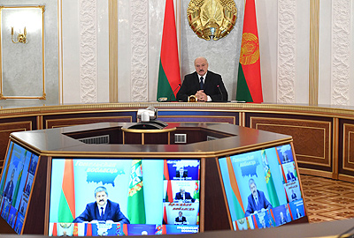 | Президент Беларуси Александр Лукашенко 23 июля на республиканском селекторном совещании по вопросам уборки урожая  Прэзідэнт Беларусі Аляксандр Лукашэнка 23 ліпеня на рэспубліканскай селектарнай нарадзе па пытаннях уборкі ўраджаю
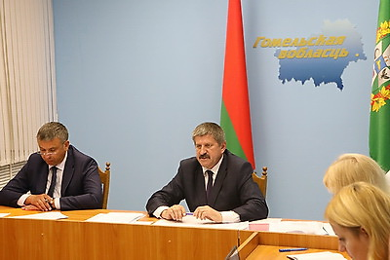 | Селекторное совещания в Гомеле  Селектарная нарада ў Гомелі
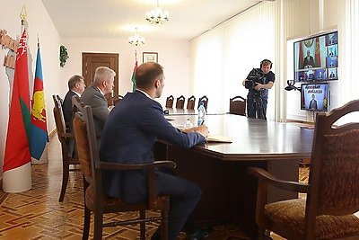 | Совещание в Бресте  Нарада ў Брэсце
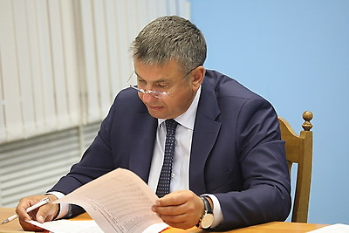 | Помощник Президента Беларуси - инспектор по Гомельской области Юрий Шулейко  Памочнік Прэзідэнта Беларусі - інспектар па Гомельскай вобласці Юрый Шулейка
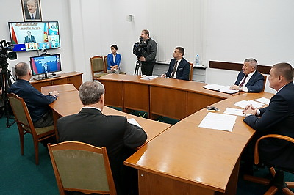 | Совещание в Могилеве  Нарада ў Магілёве
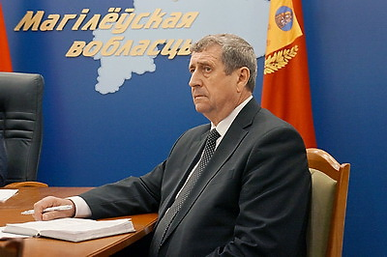 | Помощник Президента - инспектор по Могилевской области Михаил Русый  Памочнік Прэзідэнта - інспектар па Магілёўскай вобласці Міхаіл Русы
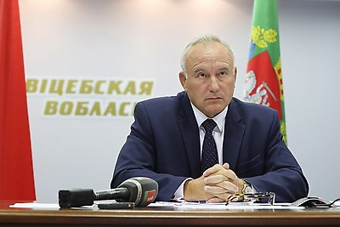 | Председатель Витебского облисполкома Николай Шерстнев  Старшыня Віцебскага аблвыканкама Мікалай Шарстнёў
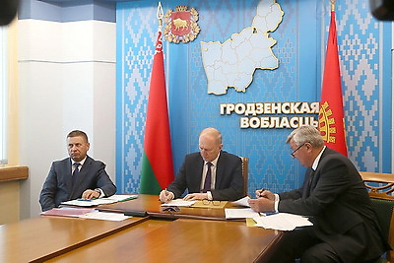 | Помощник Президента - инспектор по Гродненской области Иван Лавринович, председатель Гродненского облисполкома Владимир Кравцов, заместитель председателя Гродненского облисполкома Иван Жук  Памочнік Прэзідэнта - інспектар па Гродзенскай вобласці Іван Лаўрыновіч, старшыня Гродзенскага аблвыканкама Уладзімір Краўцоў, намеснік старшыні Гродзенскага аблвыканкама Іван Жук

Все полноразмерные фотографии можно скачать по ссылке:
http://gate.belta.by/photorg.nsf/$$ViewTemplate%20for%20lkDocs?ReadForm

Инфографика

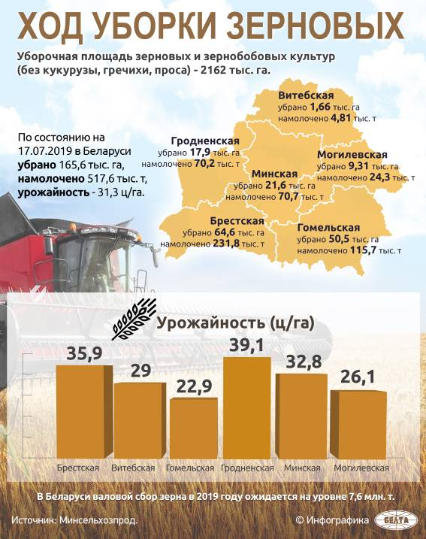

http://gate.belta.by/photoRG.nsf/ALL/227934,01/$File/227934-01.jpg?OpenElement

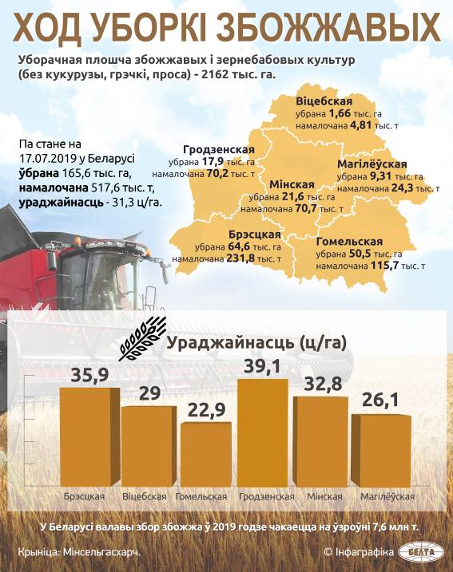

http://gate.belta.by/photoRG.nsf/ALL/227934,02/$File/227934-02.jpg?OpenElement

